«8 марта – праздник мам»

праздник для детей средней группы.

***Действующие лица:***

Ведущая – воспитатель Ольга Дмитриевна,

Цветик – Первочветик - Катя С. ,

Веснушка – Рита Ч.,

Дети.

***Оборудование:*** костюм Цветик-Первоцветик ( платье + корона), платочки по количеству участником, тазик, скакалка (верёвка), цветы для танца (по два на каждую девочку), отрибуты для игр (шарфы, заколки, бусы, шляпы, тёмные очки, браслеты, бумажные улыбки), Костюм Веснушки (платье + сюрпризная коробка: с одной стороны вложены фантики, с другой конфеты).

***Музыкальный материал:***

1. Вход «Мамино сердце» (фоногр)
2. Песня «Маму поздравляем»

муз.и сл. Л.Старченко (ноты)

1. Танец «Цветы» (фоногр)
2. Песня «Золотая мама»

муз. и сл. Т.Соколовой (ноты)

1. Танец «Старка» (Фоногр)
2. Песня «Бабушка моя»

муз. и сл. Л.Куклиной (ноты)

1. Игра «Парикмахерская» (фоногр)
2. Танец «Модницы» (фоногр)
3. Игра «Улыбки для мамы» (фоногр)
4. Выход Веснушки («я пою» – фоногр)
5. Танец «Два притопа, три прихлопа»

муз. и сл. С.Насауленко (ноты)

1. уход Веснушки (фоногр)
2. Уход детей из зала (фоногр).

__________________________________________

*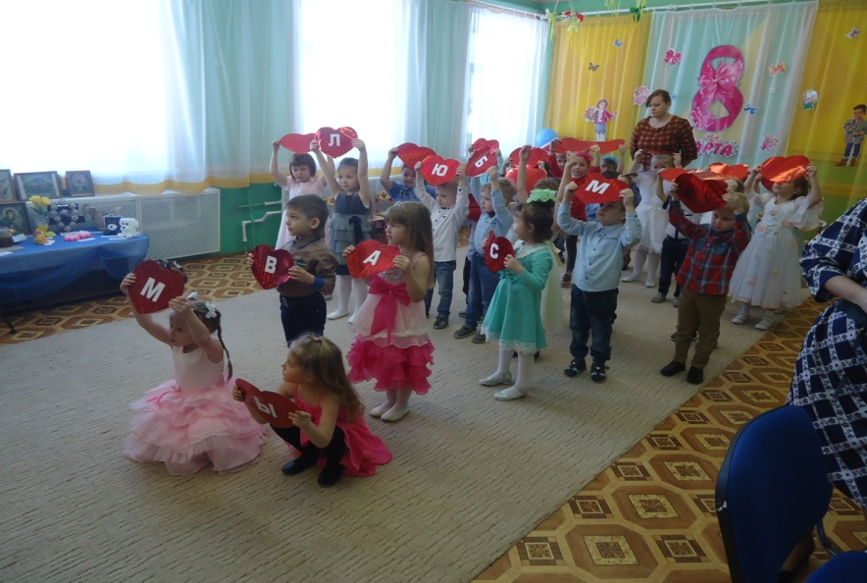Под музыку в зал входят дети, с сердечками в руках.*

*После исполнения танцевальной композиции садятся на свои места*

1. Чей сегодня день рожденья,

Для кого пекут пирог?

Для кого расцвел весенний

Первый мартовский цветок?

1. Для кого? Для кого?

Отгадайте сами!

И пирог, и цветок

Мы подарим …

**Все вместе.** Маме!

**1 девочка.** Что за праздник готовится тут?

Может почётные гости придут?

**2 девочка.** Может, придут генералы?

**Мальчики.** Нет!

**3-я девочка.** Может, придут адмиралы?

**Мальчики.** Нет!

**4-я девочка.** Может, герой, облетевший весь свет?

**Мальчики.** Нет!

**Мальчик.** Гадать понапрасну бросьте,

Смотрите, вот они, гости,

Почётные, важные самые…

**Все вместе:** здравствуйте, мамы!

*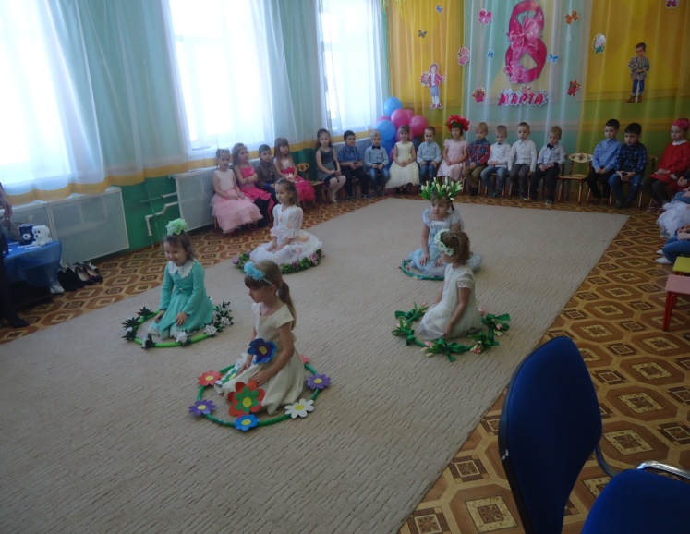Дети исполняют песню «Маму поздравляем»*

*муз. и сл. Л.Старченко.*

*После исполнения садятся на свои места.*

**ВЕДУЩАЯ.** Под музыку ветра, легко и свободно,

Вздохнув после долгого сна,

Цветы пробудились и кружатся в вальсе,

А с ними танцует весна!

*Девочки танцуют танец цветов. После танца садятся на места, а в зале появляется Цветик-Первоцветик.*

**Цветик – Первоцветик.**

Солнце в небе пробудилось,

Облаками освежилось,

Всем весенний свой привет

Дарит Цветик – Первоцвет!

*Снимает с головы корону, в виде цветка с лепестками, и отдаёт ведущему).*

Лепесточки отрывайте

Да концерт свой продолжайте,

Подарите в праздник яркий  
Музыкальные подарки!

**ВЕДУЩАЯ.** Принимаю твой привет,

Славный цветик-Первоцвет!

Я листочек отрываю

И желанье загадаю…

*Выходит ребёнок.*

**Ребёнок.** Мы старались, мы спешили,

Пляски, песенки учили,

Мамам спляшем и споём

И ещё стихи прочтём!

*Стихотворение про маму.*

*Дети поют песню «Золотая мама» муз. и сл. Т.Соколовой.*

**ВЕДУЩАЯ.**А теперь и ты дружок

Отрывай свой лепесток…

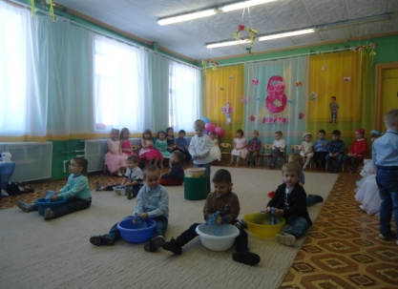**Мальчик.**

Я один у мамы сын.

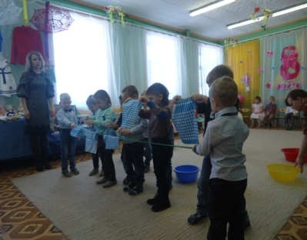Нет у мамы дочки.

От чего бы не помочь

Постирать платочки.

Мыло пенится в корыте,

Я стираю посмотрите!

*Имитирует стирку платочков. Выходят двое мальчиков – натягивают верёвку. Мальчик развешивает платочки. Девочки выходят и танцуют танец «Стирка».*

**ВЕДУЩАЯ.** А вот этот лепесток

Оторви-ка ты дружок!

**Ребёнок.** *(отрывает лепесток)*

Маму очень я люблю,

Ей привет горячий шлю,

Но не только ей одной,

Шлю и бабушке родной!

**Ребёнок.** *(отрывает лепесток)*

Очень молодая бабушка моя,

Самая лучшая бабушка моя!

*Дети исполняют песню «Бабушка моя»*

*муз. и сл. Л.Куклиной*

*Ведущая даёт оторвать лепесток ребёнку.*

**Ребёнок.** Мы плясали, пели песни,

Но, пожалуй интересней

Будет нам сейчас игра.

*Проводится игра «Салон красоты».*

*(кто лучше нарядит маму).*

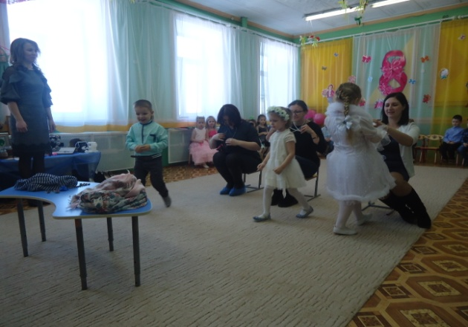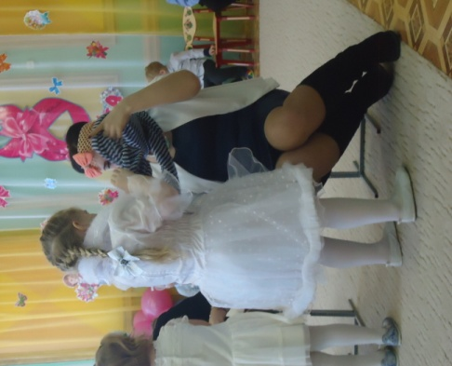

*Девочки исполняют танец «Модницы».*

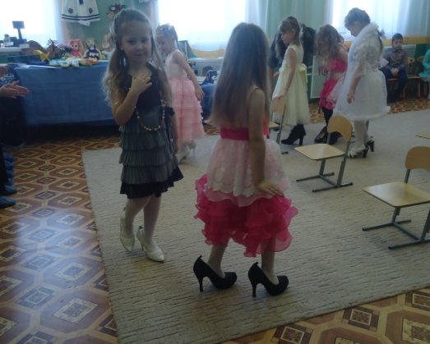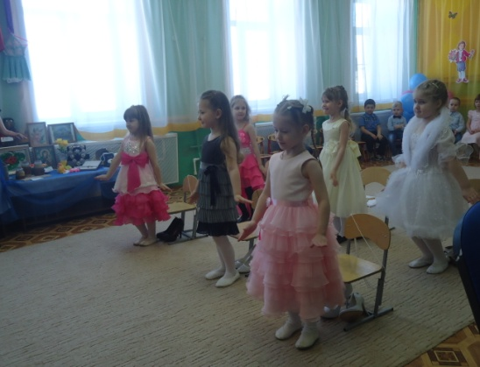

*Игра «Улыбки для мамы» .*

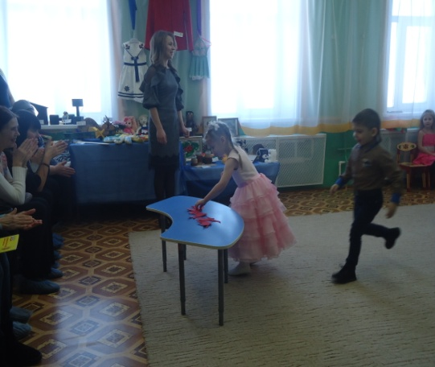

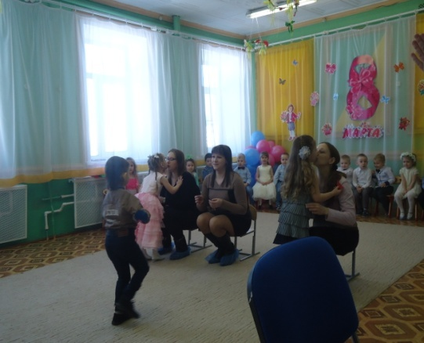

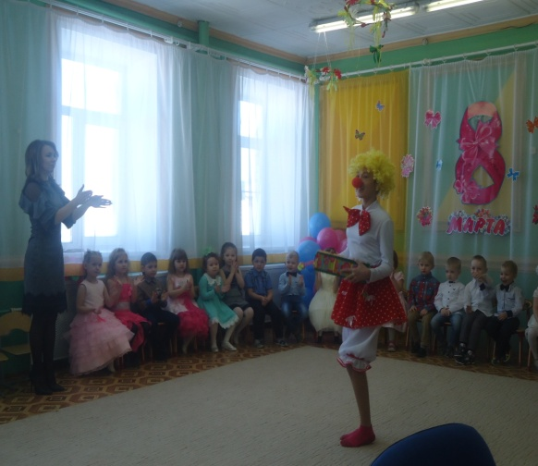

*Под весёлую музыку в зал вбегает Веснушка.*

**ВЕСНУШКА.** Здравствуйте! Привет, ребята!

Я весёлый клоун, Веснушка! У вас праздник? Вы мам поздравляете, подарки им дарите? *(ответы детей).*

**ВЕСНУШКА.** Больше всего на всете я люблю праздники. А на празднике должно быть угощение. Я вам сладенького принесла.

**ВЕДУЩАЯ.** Подожди, Веснушка, мы ещё не все песни спели, и не все танцы станцевали.

**ВЕСНУШКА.** А я не умею танцевать. Да и такие малыши наверное тоже не умеют.

**ВЕДУЩАЯ.** А вот смотри.

*Дети встают парами и танцуют танец «Два притопа, три прихлопа» муз. и сл. С.Насауленко.*

*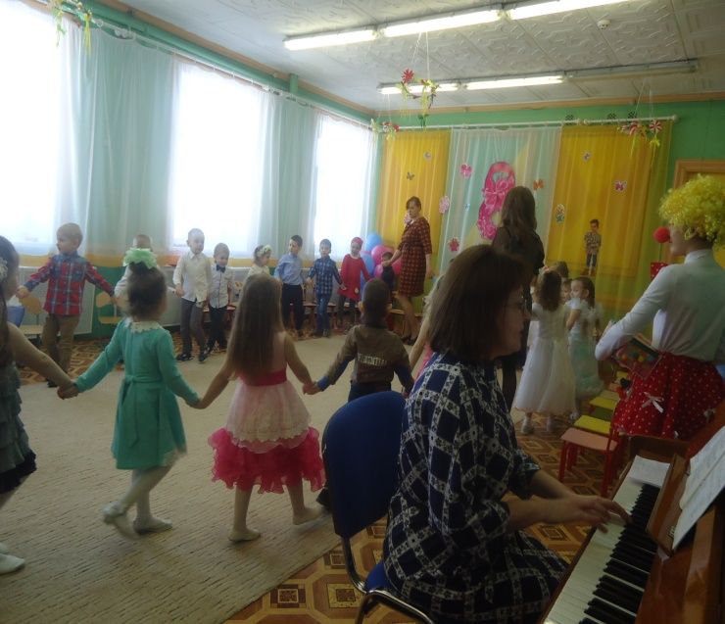После исполнения остаются стоять в кругу.*

**ВЕСНУШКА.** Ну, а теперь подарки!

Я, весёлая Веснушка…

*(Открывает коробку)*

А-а-а!

**ВЕДУЩАЯ.**

Что случилось?

**ВЕСНУШКА.** Потихоньку, по дороге,

Съела все конфеты я ! *(плачет)*

Что же делать, как мне быть,

Где конфет мне раздобыть?

**ВЕДУЩАЯ.** Ребята, а давайте поможем Веснушке.

Но с начала, соберём конфетные бумажки.

*Произносят заклинание. Веснушка открывает коробку – там конфеты.*

**ВЕСНУШКА.** Ура, получилось!

Угощаю, угощаю,

С праздником всех поздравляю!

*Отдаёт коробку с конфетами ведущей и под музыку, попрощавшись, покидает зал.*

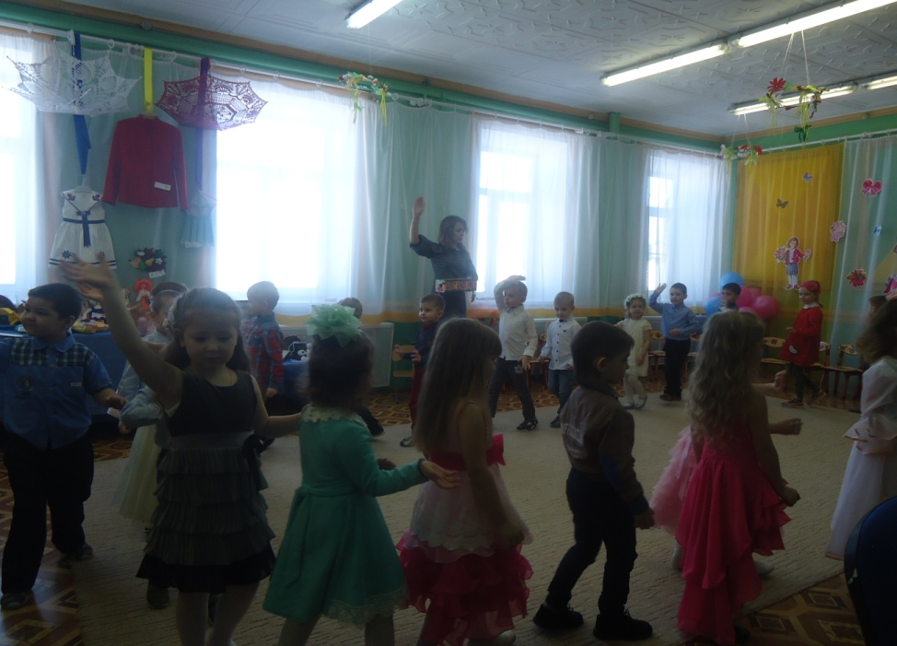**ВЕДУЩАЯ.**

Вот и праздник кончается.

Вам хотим пожелать:

Никогда не печалиться

И не унывать.

Пусть улыбки весенние

Вас согреют теплом

И хорошее настроение

Принесут в каждый дом!

*Дети под музыку выходят из зала.*